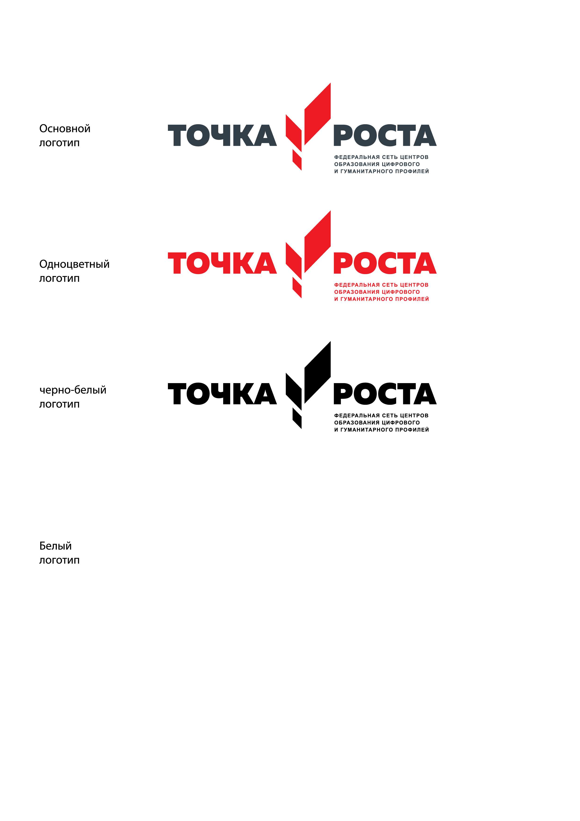

Муниципальное общеобразовательное учреждение
«Cтрелецкая средняя общеобразовательная школа
Белгородского района Белгородской области
имени Героя Советского Союза А.Е. Черникова»

Рассмотрено  на заседании  педагогического совета  Протокол № ____ от  «__»_________2019 г. | Согласовано  Заместитель директора  ______ Н.В. Соколовская  «__»_________2019 г. | «Утверждаю»  Директор школы  ______О.А. Верюханова  Приказ № ______ от  «__»_________2019 г.

МОДИФИЦИРОВАННАЯ
ДОПОЛНИТЕЛЬНАЯ ОБЩЕОБРАЗОВАТЕЛЬНАЯ (ОБЩЕРАЗВИВАЮЩАЯ) ПРОГРАММА
«ОСНОВЫ 3D-МОДЕЛИРОВАНИЯ И СОЗДАНИЕ 3D МОДЕЛЕЙ»
(1 год обучения, 11-18 лет)

Педагог дополнительного образования:
Поливанов И.А.

2019 г.

Модифицированная дополнительная общеобразовательная (общеразвивающая) программа «Основы 3D моделирования и создание 3D моделей»

Автор программы: Поливанов Илья Александрович.

Программа рассмотрена и утверждена на заседании педагогического совета

от ___________________ 2019 г. протокол № _______

Председатель: Верюханова О.А. ______________
ФИО подпись

I. Пояснительная записка

Цель данного курса: создать условия для успешного использования учащимися компьютерных технологий в учебной деятельности, обучить созданию электронных трёхмерных моделей, способствовать формированию творческой личности.

Задачи курса:
- дать учащимся представление о трехмерном моделировании, назначении, промышленном и бытовом применении, перспективах развития;
- способствовать развитию интереса к изучению и практическому освоению программ для 3D моделирования;
- ознакомить учащихся со свободно распространяемым программным обеспечением для 3D моделирования;
- ознакомить с программами «Autodesk 123D design», «3D MAX» (инсталляция, изучение интерфейса, основные приемы работы);
- отработать практические навыки по созданию простой модели.

Количество учебных часов: согласно учебному плану МОУ «Стрелецкая СОШ», планируемое количество часов на 1 год обучения – 34 часа; 1 час в неделю.
Особенности курса: Программа личностно-ориентирована и составлена так, чтобы каждый ребёнок имел возможность самостоятельно выбрать наиболее интересный объект работы, приемлемый для него. На занятиях применяются информационные технологии и проектная деятельность.
Педагогическая целесообразность заключается в том, что данная программа позволит выявить заинтересованных обучающихся, проявивших интерес к знаниям, оказать им помощь в формировании устойчивого интереса к построению моделей с помощью 3D-принтера. В процессе создания моделей обучающиеся научатся объединять реальный мир с виртуальным, это повысит уровень пространственного мышления, воображения.
Организация занятий в объединении и выбор методов опирается на современные психолого-педагогические рекомендации, новейшие методики. Программу отличает практическая направленность преподавания в сочетании с теоретической, творческий поиск, научный и современный подход, внедрение новых оригинальных методов и приемов обучения в сочетании с дифференцированным подходом обучения. Главным условием каждого занятия является эмоциональный настрой, расположенность к размышлениям и желание творить. Каждая встреча – это своеобразное настроение, творческий миг деятельности и полет фантазии, собственного осознания и понимания.
Предпочтительные формы организации учебного процесса: При работе по данной программе используются самые разные формы организации занятий: теоретические (объяснение, самостоятельное изучение литературы), практические (создание моделей).
Спектр форм занятий широк: от проблемного урока до игры – путешествия; обычно – комбинированные занятия, сочетающие игровые и фантазийные ситуации с информационно-проблемными аспектами и практической работой.
Специфика работы по данной программе такова, что словесные, наглядные, практические методы подачи информации свободно интегрируются в рамках одного занятия, обеспечивая наибольшую эффективность усвоения материала.

Требования к уровню подготовки учащихся: данный курс рассчитан на учащихся 8-11 классов, владеющих базовыми навыками работы на компьютере, умеющими пользоваться тестовыми и графическими редакторами. Рекомендуется для учащихся, обучающихся по профилям: естественно-научный, физико-математический, технологический. Также рекомендуется учащимся, заинтересованным в реализации собственного технического проекта.

II. Содержание курса
1. Вводное занятие:
- Техника безопасности;
- История развития технологий печати;
- Формирования объемных моделей.
- Программные средства для работы с 3D моделями.

2. Технология 2D моделирование:
- Обзор 2D графики, программ
- Знакомство с программой «Open Office.org3.2», основы векторной графики, конвертирование форматов, практическое занятие

3. Технология 3D моделирования:
- Обзор 3D графики, программ
- Знакомство с программой «Autodesk 123D design», сетка и твердое тело, STL формат, практическое занятие.

4. 3D печать:
- Изучение 3D принтера «Альфа», программы «Repetier-Host»,
практическое занятие.

5. Создание авторских моделей и их печать:
- Самостоятельная работа над созданием авторских моделей.

6. Итоговое занятие:
- Подведение итогов, проведение выставки созданных моделей.

Формы контроля: основными критерием эффективности занятий по данной программе является оценка знаний и умений воспитанников; используются следующие формы контроля:
- вводный (устный опрос);
- текущий (тестовые задания, игры, практические задания, упражнения)
- тематический (индивидуальные задания, тестирование);
- итоговый (коллективные творческие работы, создание проектов).
Кроме этого, для контроля знаний используется рейтинговая система. Усвоение теоретической части курса проверяется с помощью тестов. Каждое практическое занятие оценивается определенным количеством баллов. В рамках курса предусматривается проведение нескольких тестов и, следовательно, подсчет промежуточных рейтингов (количество баллов за тест и практические задания). Итоговая оценка выставляется по сумме баллов за все тесты и практические занятия по следующей схеме:
- менее 50% от общей суммы баллов (синий кружок)
- от 50 до 70% от общей суммы баллов (зеленый кружок)
- от 70 до 100% от общей суммы баллов (красный кружок)
Итоги реализации программы оцениваются по результатам участия воспитанников районных и областных конкурсах 3D моделирования.

Учебно-методические средства обучения: при реализации программы необходимо определённое методическое и материально-техническое обеспечение для преподавателя. К организационно-методическому обеспечению относятся наличие специальной методической литературы по информационным технологиям, педагогике, психологии; возможность повышения профессионального мастерства: участие в методических объединениях, семинарах, конкурсах; прохождение курсов; разработка собственных методических пособий, дидактичекого и раздаточного материала; обобщение и распространение собственного опыта работы.

К материально-техническому обеспечению относится наличие персональных компьютеров, 3D принтера «Альфа», пластика PLA, ABS; мультимедийного проектора с экраном, компакт-дисков с обучающими и информационными программами по основным темам программы.

III. Тематическое планирование
курса «3D-Моделирование»

№ | Тема учебного занятия | Всего часов | Дата |  | Содержание деятельности
№ | Тема учебного занятия | Всего часов | План | Факт | Теоретическая часть занятий | Практическая часть занятий
1 | Вводное занятие | 1 |  |  | Основная деятельность, цели и задачи объединения | Выставка работ учащихся прошлых лет
2 | Основы 3D моделирования. История развития технологий печати | 1 |  |  | 3D модели | Визуальное изучение 3D моделей
3 | Программные средства для работы с 3D моделями | 1 |  |  | Программные средства для работы с 3D моделями | Знакомство с программными средства для работы с 3D моделями
4 | Обзор 2D графики, программ | 1 |  |  | Графические редакторы | Знакомство с изображениями в графических редакторах
5 | Графический редактор OpenOffice.org Draw | 1 |  |  | Графический редактор OpenOffice.org Draw | Знакомство с графическим редактором OpenOffice.org Draw
6 | Использование OpenOffice.org Draw. Типы рисунков | 1 |  |  | Типы рисунков | Знакомство с графическим редактором OpenOffice.org Draw
7 | Принципы работы с программой. Графические примитивы | 1 |  |  | Графические примитивы | Принципы работы с программой
8 | Создание графических примитивов. Линии и стрелки. Соединительная линия | 1 |  |  | Линии и стрелки. Соединительная линия | Создание графических примитивов
9 | Создание графических примитивов. Прямоугольники | 1 |  |  | Прямоугольники | Создание графических примитивов
10 | Создание графических примитивов. Окружности, эллипсы, дуги, сегменты и сектора | 1 |  |  | Окружности, эллипсы, дуги, сегменты и сектора | Создание графических примитивов
11 | Создание графических примитивов. Кривые Безье, рисованные кривые, многоугольники | 1 |  |  | Кривые Безье, рисованные кривые, многоугольники | Создание графических примитивов
12 | Создание графических примитивов. Трехмерные объекты | 1 |  |  | Трехмерные объекты | Создание графических примитивов
13 | Создание графических примитивов. Текст | 1 |  |  | Текст | Создание графических примитивов
14 | Модификация графических объектов. Изменение размера и перемещение. | 1 |  |  | Изменение размера и перемещение | Модификация графических объектов
15 | Модификация графических объектов. Текст объектов | 1 |  |  | Текст объектов | Модификация графических объектов
16 | Модификация графических объектов. Эффекты. Использование редактора точек | 1 |  |  | Эффекты. Использование редактора точек | Модификация графических объектов
17 | Модификация графических объектов. Свойства области | 1 |  |  | Свойства области | Модификация графических объектов
18 | Модификация графических объектов. Свойства линий. Свойства текста | 1 |  |  | Свойства линий. Свойства текста | Модификация графических объектов
19 | Позиционирование объектов. Выравнивание. Расположение | 1 |  |  | Выравнивание. Расположение | Позиционирование объектов
20 | Позиционирование объектов. Распределение | 1 |  |  | Распределение. | Позиционирование объектов
21 | Позиционирование объектов. Точное позиционирование объектов | 1 |  |  | Точное позиционирование объектов | Позиционирование объектов
22 | Преобразование объектов. Группы объектов | 1 |  |  | Группы объектов. | Преобразование объектов
23 | Преобразование объектов. Комбинирование объектов | 1 |  |  | Комбинирование объектов | Преобразование объектов
24 | Преобразование объектов. Логические операции над объектами | 1 |  |  | Логические операции над объектами. | Преобразование объектов
25 | Преобразование объектов. Графические стили | 1 |  |  | Графические стили | Преобразование объектов
26 | Создание авторских моделей и их печать | 1 |  |  | Среда Autodesk 123D Design | Моделирование в среде Autodesk 123D Design, 3D печать
27 | Создание авторских моделей и их печать | 1 |  |  | Среда Autodesk 123D Design | Моделирование в среде Autodesk 123D Design, 3D печать
28 | Создание авторских моделей и их печать | 1 |  |  | Среда Autodesk 123D Design | Моделирование в среде Autodesk 123D Design, 3D печать
29 | Создание авторских моделей и их печать | 1 |  |  | Среда Autodesk 123D Design | Моделирование в среде Autodesk 123D Design, 3D печать
30 | Создание авторских моделей и их печать | 1 |  |  | Среда Autodesk 123D Design | Моделирование в среде Autodesk 123D Design, 3D печать
31 | Создание авторских моделей и их печать | 1 |  |  | Среда Autodesk 123D Design | Моделирование в среде Autodesk 123D Design, 3D печать
32 | Создание авторских моделей и их печать | 1 |  |  | Среда Autodesk 123D Design | Моделирование в среде Autodesk 123D Design, 3D печать
33 | Создание авторских моделей и их печать | 1 |  |  | Среда Autodesk 123D Design | Моделирование в среде Autodesk 123D Design, 3D печать
34 | Защита моделей | 1 |  |  | Подведение итогов учебного года | Выставка моделей, созданных учащимися

Лист корректировки
Наименование раздела, темы | Дата  по плану | Причина  корректировки | Корректирующее мероприятие | Дата проведения по факту

